Cách giải phóng bộ nhớ cho Macbook
Macbook là chiếc laptop cao cấp đến từ Apple với hiệu năng mượt mà. Tuy nhiên, sau một thời gian dài sử dụng máy sẽ gặp tình trạng bị chậm, hay đầy bộ nhớ, làm giảm hiệu suất làm việc của máy.

Vì vậy, Apple đã tích hợp một bộ công cụ giúp người dùng có thể giải phóng bộ nhớ khi bị đầy, giúp máy hoạt động nhanh hơn.
Bước 1: chọn vào logo trái táo ở góc trái màn hình.

Bước 2: Chọn vào mục "Giới thiệu về máy Mac này".
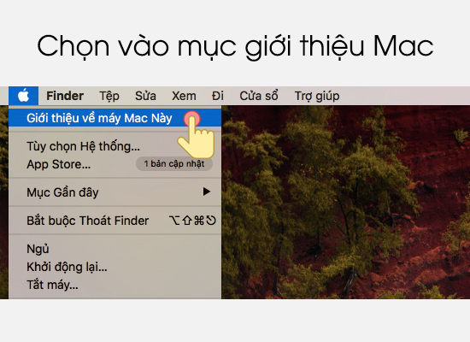
Bước 3: Bảng tổng quan sẽ xuất hiện trên màn hình, Chọn vào mục "Ổ lưu trữ".
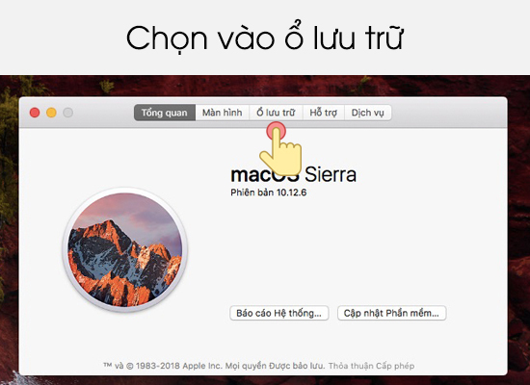
Bước 4: Một biểu đồ thống kê bộ nhớ đang chiếm trên máy của từng thành phần khác nhau sẽ hiện ra giúp bạn có cái nhìn tổng quát về dung lượng ổ cứng. Tiếp tục chọn vào mục "Quản lý".
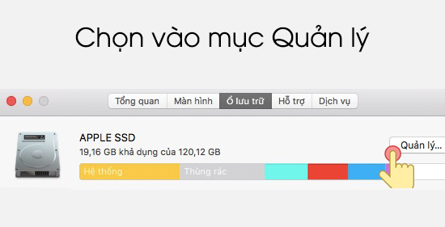
Bước 5: Một bảng thống kê chi tiết các ứng dụng nào đang chiếm bao nhiêu dung lượng hiện ra, bạn xem xét phần nào đang chiếm nhiều dung lượng thì chọn vào phần đó. Trong ví dụ này mình chọn vào mục "Tài liệu".
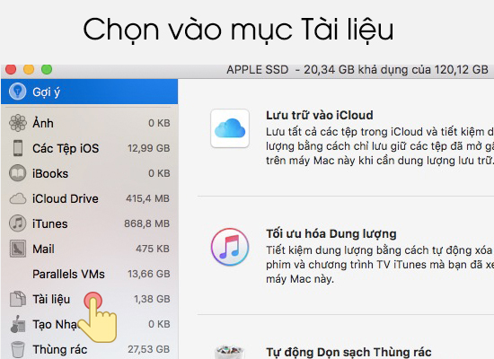
Bước 6: Phía bên phải sẽ xuất hiện cụ thể từng tập tin đang chiếm dung lượng bao nhiêu, được sắp xếp theo mức dung lượng từ cao đến thấp. Chọn vào dữ liệu không cần thiết chọn dấu X.
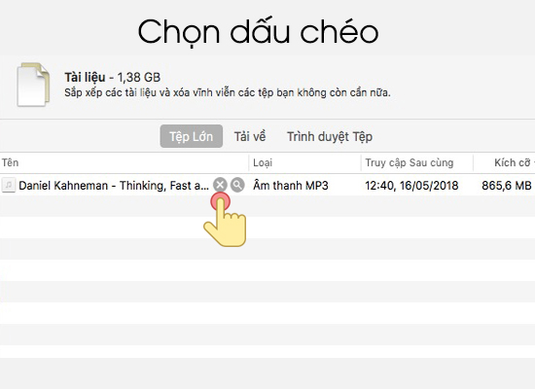
Bước 7: Một bảng thông báo sẽ hiện ra để bạn xác nhận, Bạn chọn vào mục "Xoá" để hoàn tất.
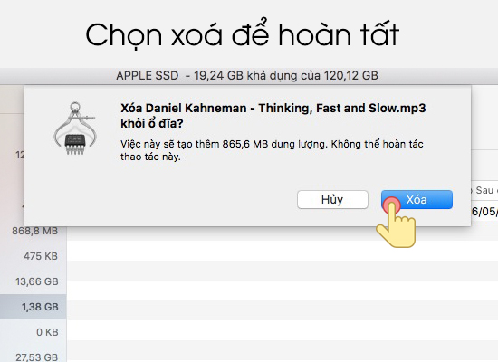
Tiếp tục lặp lại thao tác trên cho các mục khác, cho đến khi bạn xoá hết những tập tin không cần thiết trên máy, việc giải phóng bộ nhớ trên máy sẽ giúp máy chạy nhanh và ổn định hơn.

